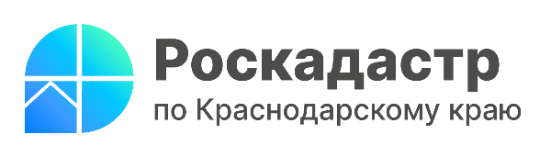

Как узнать новую кадастровую стоимость объекта недвижимости: разъясняют эксперты краевого Роскадастра

В 2023 году во всех субъектах Российской Федерации была проведена очередная государственная кадастровая оценка объектов капитального строительства: зданий, помещений, сооружений, объектов незавершенного строительства, машино-мест без учета ограничений по периодичности. Подробнее о данной процедуре, способах получения информации о новой кадастровой стоимости рассказали эксперты филиала ППК «Роскадастр» по Краснодарскому краю.
На территории Краснодарского края кадастровую стоимость 3,8 млн объектов недвижимости определило государственное бюджетное учреждение КК «Крайтехинвентаризация – Краевое БТИ». Результаты проведенной в 2023 году государственной кадастровой оценки вступили в силу с 1 января 2024 года.
«Сведения о новой кадастровой стоимости можно получить в виде выписки из Единого государственного реестра недвижимости (ЕГРН) о кадастровой стоимости объекта недвижимости. Она бесплатная и предоставляется по запросам любых лиц», – поясняет начальник отдела кадастровой стоимости филиала ППК «Роскадастр» по Краснодарскому краю Александр Морозов.
Запрос можно направить по выбору заявителя:
- в виде бумажного документа при личном обращении в МФЦ;
- в виде бумажного документа путем его отправки почтой по адресу: г. Краснодар, ул. Сормовская, д.3;
- в электронной форме путем заполнения формы, размещенной на официальном сайте Росреестра и на Госуслугах;
- в электронной форме посредством отправки электронного документа с использованием веб-сервисов.
Сведения о кадастровом номере объекта недвижимости можно узнать с помощью сервиса «Справочная информация по объектам недвижимости в режиме online» на официальном сайте Росреестра. Для этого следует указать адрес объекта недвижимости. Предоставление сведений осуществляется бесплатно.
Кроме того, новую кадастровую стоимость можно узнать с помощью сервисов «Публичная кадастровая карта» и «Получение сведений из фонда данных государственной кадастровой оценки».
Напоминаем, что для получения разъяснений, связанных с определением кадастровой стоимости, а также в случае наличия ошибок, допущенных при определении кадастровой стоимости, юридические и физические лица, органы государственной власти и местного самоуправления могут обратиться в Краевое БТИ.
______________________________________________________________________________________________________
Пресс-служба филиала ППК «Роскадастр» по Краснодарскому краю
 | press23@23.kadastr.ru |  | https://vk.com/kadastr_krd
 | https://kadastr.ru |  | https://t.me/kadastr_kuban

